幼児教育の無償化が始まります！(予定)
平成30年9月

2019年10月から幼児教育の無償化が始まる予定です。
詳細については国で検討中ですが、現時点で公表されている
内容をお知らせします。今後、変更になる可能性もあります。

対 象 児
① 幼稚園に在園する３歳から５歳が対象児です。
② 3歳以上の全世帯が対象で、年額308,０00円（月額25,700円）
を上限に保育料等が無償になります。

実費徴収の扱い
実費徴収となる教材費、給食費、送迎バス代等は無償化の対象外に
なります。

幼児教育の無償化についてのQ＆A

✿Q１．無償化はいつから始まりますか？
A 2019年10月から実施予定です。

✿Q２．2019年4月から9月までの保育料はどうなりますか？
A 原則、今まで通りの保育料となりますが、幼稚園によっては
改定することも想定されます。就園奨励費補助金はこれまで
通りです。

✿Q３．2019年10月から３月までの保育料はどうなりますか？
A 保育料等が無償化の対象となります。幼稚園によっては
金額が改定になる場合もあります。無償化の支払い方法は未定です。

✿Q４．預かり保育は無償化の対象になりますか？
A 無償化の対象になります。但し、勤務先や市町村からの就労証明等
が必要になります。
預かり保育の補助金の上限は月額11,300円です。

✿Q５．認定こども園の補助金はどのように支給されますか？
A 認定こども園においては、保護者が保育料を支払わず、
市町村から園に対して、保育料相当額を含めた公定価格が
「施設型給付」として支払われる見込みです。

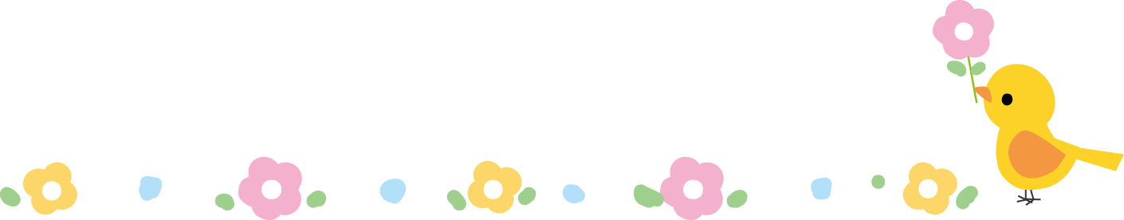

一般社団法人 宮城県私立幼稚園連合会 作成

